**В регионе действует проект «Рейтинг низких цен»**

Специалисты областного комитета промышленности, торговли и предпринимательства, а также сотрудники подведомственных учреждений в начале каждой недели проводят мониторинг порядка 10 магазинов различных торговых сетей в разных районах города.

В фокусе их внимания цены на социально значимые продовольственные товары первой необходимости – всего 24 наименования. В их числе хлеб, масло, мясо, молоко. Далее на сайте [kurskoekachestvo.ru](https://vk.com/away.php?to=http%3A%2F%2Fkurskoekachestvo.ru&post=-181160244_36767&cc_key=" \t "_blank) публикуется сводный рейтинг.

«Это нужно, чтобы сдерживать цены на уровне розничного звена; такой рыночный способ. Мы видим заинтересованность руководителей магазинов: они хотят, чтобы в рейтинге у них было как можно больше первых позиций, то есть товаров с самой низкой ценой. Такая конкуренция идёт на пользу покупателям. Когда начинали этот проект, проявляли активность в основном региональные торговые сети, сейчас включились и федеральные. Осенью серьёзное влияние на ценовую ситуацию в регионе оказывают плодоовощные ярмарки», - отметил председатель комитета промышленности, торговли и предпринимательства Курской области Михаил Аксенов.

По данным Курскстата за декабрь 2020 года, рекорд побила цена за десяток яиц – она выросла примерно на 20%.

«Если проанализировать ситуацию с этим товаром, то становится понятно, что цена растёт традиционно перед Новым годом и Пасхой: возрастает спрос при сложившемся предложении. Отмечу, что в Курскую область яйца поставляют из других регионов. Вместе с тем в периоды ее падения – февраль, март, июль – на те же 20% стоимость снижается. Кстати, в декабре цена за десяток яиц была порядка 74 рублей, что сопоставимо с декабрём 2018 года», - прокомментировал ситуацию Михаил Аксенов.

Специалисты профильного комитета обращают внимание предприятий торговли на то, чтобы надбавки на социально значимые товары были минимальными.

[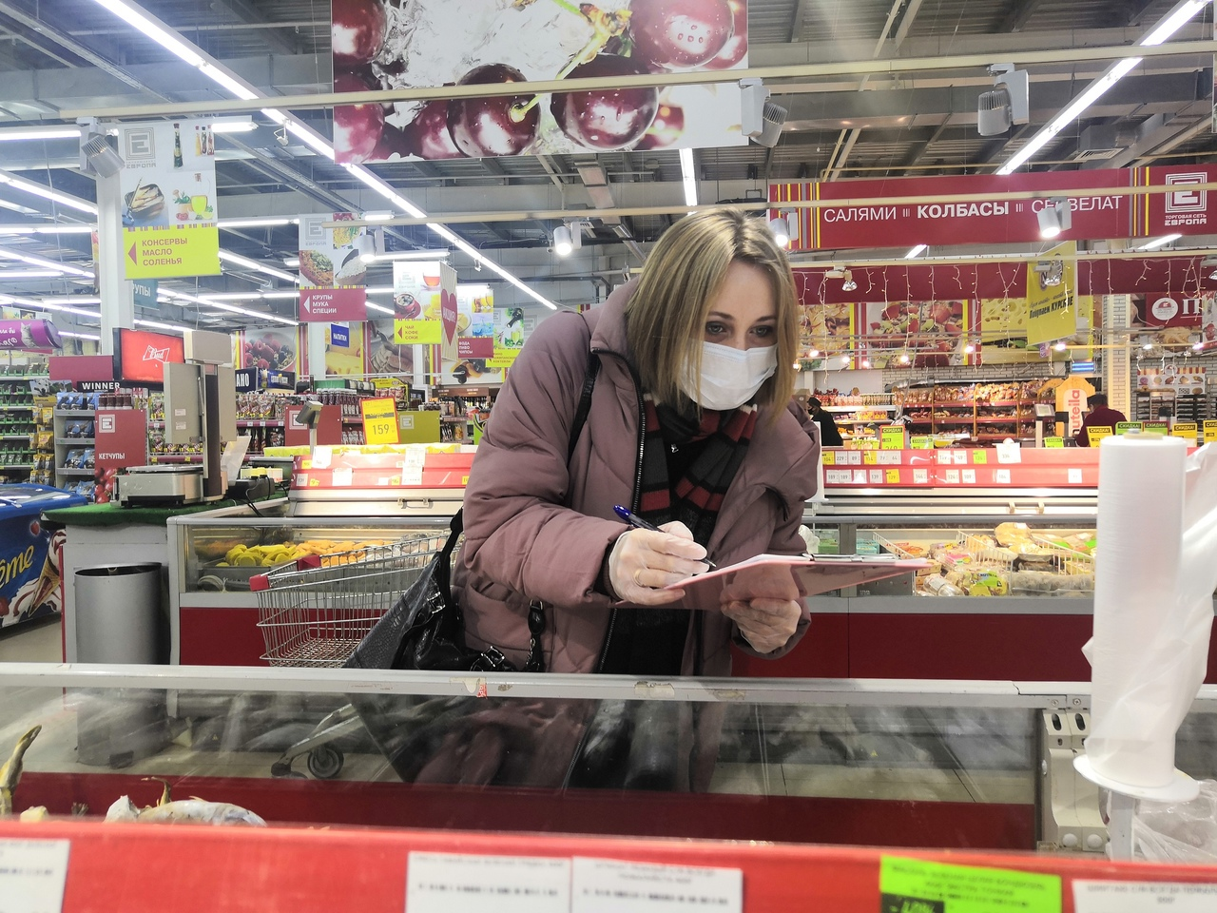](https://adm.rkursk.ru/files/13/images/115885_53_119906.jpg)[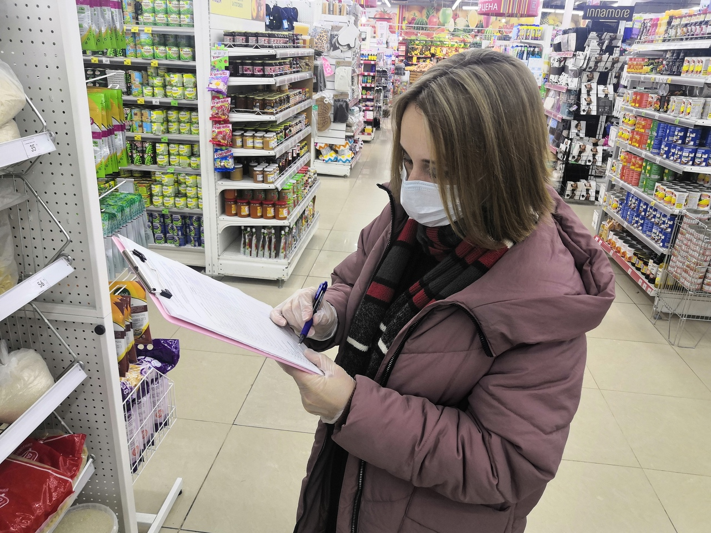](https://adm.rkursk.ru/files/13/images/115885_53_119907.jpg)